
Reportagem

E
le tem talento e arrasta uma multidão por onde passa. Luan Santana, de 19 anos, se tornou um dos maiores fenômenos da música sertaneja e está estourado nas rádios brasileiras com canções como Meteoro e Você Não Sabe o que É Amor, entre outras. E o reconhecimento não para por aí: ele ganhou o troféu Revelação Musical 2009 no prêmio Melhores do Ano, do Domingão do Faustão, em março.
O cantor e compositor de Campo Grande (MS) tem levado uma vida bem diferente daquela dos meninos de sua idade. Com a agenda lotada, ele aproveita os raros momentos de folga se dedicando a uma de suas paixões: a pesca.
Mas não reclama do assédio e da correria. Pelo contrário, superempolgado com o estrondoso sucesso do segundo CD e primeiro DVD, Luan Santana Ao Vivo, o galã não quer saber de férias tão cedo e ainda confessa que namoraria uma tiete. Alguém se habilita?
Quando começou a se dedicar à carreira artística?
Desde criancinha sempre quis ser cantor. Aos 5 anos ganhei um violão de brinquedo, nem sabia tocar, mas já gostei. Aos 11 comecei a ter aulas, só que depois larguei. Aprendi sozinho e passei a fazer shows aos 15.
O que é bom e ruim nessa vida de artista?
O lado ruim é ter de ficar longe da família, dos amigos. A liberdade e a vida social já eram... Além disso, tenho que fazer tudo no hotel, inclusive academia. A parte boa é cantar para milhares de pessoas, ver a galera curtindo o que estou fazendo e reconhecendo meu trabalho.
Gostou de participar de Malhação, em janeiro?
Muito mesmo, mas na minha opinião sirvo mais para cantar. Não sei se atuaria novamente, só se fosse uma coisa bem bacana.
Você tem uma grife, né? É vaidoso?
Sou vaidoso, sim, gosto de me cuidar. E a grife Luan Santana nasceu porque a galera vivia pedindo as roupas que eu usava nos shows. Daí, recebi uma proposta para criar a marca e aceitei. Por enquanto são apenas calças e todos os modelos passam por minha aprovação.
Como curte os momentos de folga?
Eu gosto de pescar, de ficar em contato com os animais. Mas não estou tão preocupado em descansar agora. Este ano está sendo muito especial. Eu quero é trabalhar! A partir do meio do ano começo a pensar mais em folga.
De vez em quando, não sente falta do anonimato?
Estou curtindo muito este momento, porém às vezes gostaria de fazer churrasco com os amigos, pegar meu carro e sair por aí de boa.
Tem saudade de ir à balada?
Na verdade, quando cheguei à idade de ir para a balada, comecei a fazer shows, né?! Então fui pouco (risos).
O que uma mulher precisa fazer para conquistar você?
Primeiro de tudo, entender meu trabalho, que é diferente, pois não tenho muito horário livre. E respeitar o assédio das fãs também, claro!
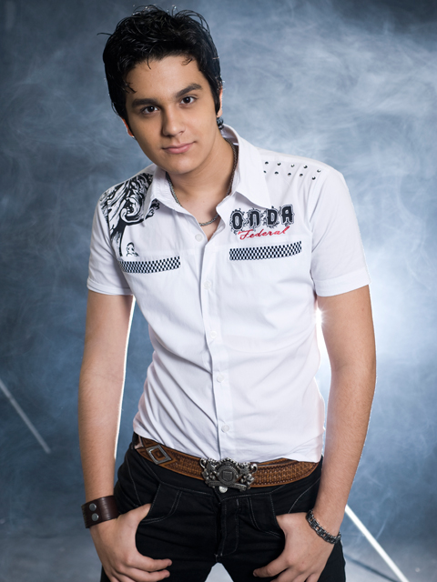
Seu coração tem dona?
Não, estou solteiro!
Namoraria uma fã?
Sim, mas depende da fã. Elas me conheceram, passaram a gostar de mim depois que virei famoso... Mas vai mais da pessoa, de rolar química ou não.
Já teve uma grande paixão?
Namorei duas vezes. Mas ainda não encontrei aquele meteoro da paixão. Quem sabe um dia?
E chorou por alguém?
Já chorei por uma menina sim, claro. Mas não lembro exatamente o porquê.
Você é romântico?
Eu me acho romântico. Já mandei flores, fiz música... A canção Sempre com Você foi para pedir uma garota em namoro, a minha primeira namorada.
Sua primeira vez foi especial?
(risos) Então, não foi nada planejado, rolou de repente. Mas foi bem legal.
(Conteúdo do site TITITI)

